**Лапец Андрей Василев (Łapiec Andrzey)**

20 августа 1783 г – крещение (РГИА 823-2-18, лист 225, №22/1783-р (коп)).

**РГИА 823-2-18:** Лист 225. **Метрическая запись №22/1783-р (коп).**

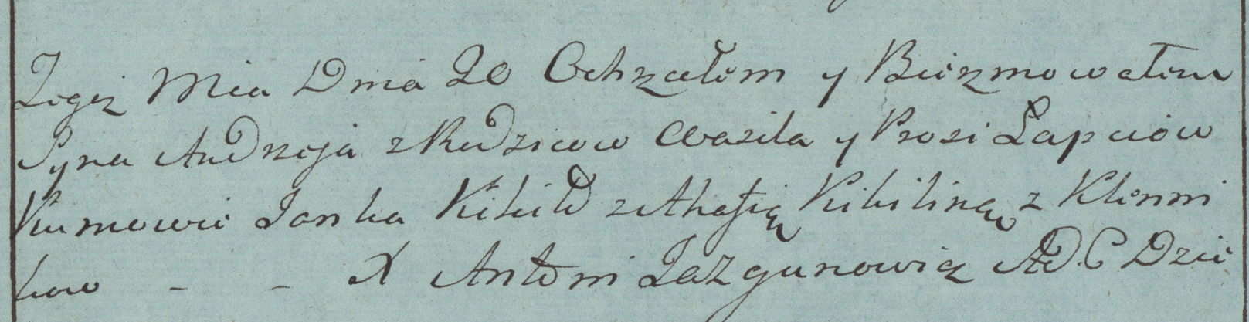

Дедиловичская Покровская церковь. 20 августа 1783 года. Метрическая запись о крещении.

Łapiec Andrzey – сын родителей с деревни Клинники.

Łapiec Wasil – отец.

Łapciowa Prosia – мать.

Kikiło Janka– кум.

Kikilina Ahafija- кума.

Jazgunowicz Antoni– ксёндз.